ПЕРВЫЕ ШАГИ
РЕБЕНКА В ШКОЛЕ

ДНЕВНИК РОДИТЕЛЯ
ПЕРВОКЛАССНИКА

ОБРАЩЕНИЕ


Как будут учиться наши дети? Понимаем ли мы, родители, что учиться, действительно, трудно? Готовы ли мы к школьным трудностям и неудачам наших детей, которые, к сожалению, неизбежны? Для того, чтобы вместе подготовиться к школьным проблемам, проверить способны ли мы быть терпеливыми и помочь ребенку адаптироваться к школе, и предлагается вам этот «Дневник родителя».
В каждой рубрике этого дневника рассказывается о причинах и характере школьных проблем, которые возникают у детей, об их особенностях, даются полезные советы и рекомендации. Это не просто дневник читателя, а дневник наблюдений и практических действий.
Как правильно оценить результаты своей деятельности в отношении с ребенком? В этом вам помогут анкеты и тесты для родителей в рубриках «Какой я родитель?», «Посидим в тишине», «С чувством и толком» и других.
Рубрика «Первые успехи и неудачи» поможет определить эффективность учебной деятельности. В ней дается ряд упражнений, развивающих не только мышление, но и внимание, память, пространственное представление, воображение, благодаря им вырабатываются усидчивость, самостоятельность, это, в свою очередь, ведет к тому, что у ребенка появляется интерес к работе, формируются мотивы деятельности.
Как определить эмоциональное благополучие, преодолеть неуверенность и дискомфорт вашего ребенка поможет рубрика «Скорая помощь».
Хотелось бы, чтобы все упражнения стали отправной точкой, с помощью которой вы найдете среди окружающих вас вещей то, что поможет лично вам разнообразить занятия с ребенком, обогатить их, сделать более интересными, развивающими.
Живите рядом с ребенком, любите его, радуйтесь ему, как самому главному сокровищу в вашей жизни – только так вы сможете помочь ему адаптироваться к школе.

ЖЕЛАЕМ ВАМ УСПЕХОВ!
АНКЕТА «МОЙ РЕБЕНОК»
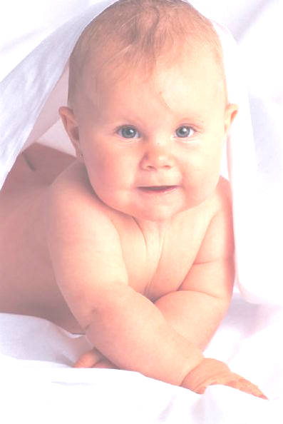

1. Когда он родился, то (ваши эмоциональные впечатления) ________________________________________________________________________________________________________________________________________________________________________________________________________________________________________________________________________________

2. Самым интересным в первые годы жизни в нем было ____________________________________________________________________________________________________________________________________________________________________________________________________________

З. О здоровье ребенка можно сказать следующее ____________________________________________________________________________________________________________________________________________________________________________________________________________
4. Когда встал вопрос о подготовке к школе, то мы ________________________________________________________________________________________________________________________________________

5. Его отношение к школе было ________________________________________________________________________________________________________________________________________

6. Трудности в воспитании связаны с ____________________________________
________________________________________________________________________________________________________________________________________

7. Хотелось бы, чтобы учитель обратил внимание на ______________________
________________________________________________________________________________________________________________________________________

ИНФОРМАЦИЯ К РАЗМЫШЛЕНИЮ.

- БЕЗУСЛОВНО ПРИНИМАЙТЕ СВОЕГО РЕБЕНКА;
- АКТИВНО СЛУШАЙТЕ ЕГО ПЕРЕЖИВАНИЯ, МНЕНИЯ.

ПЕРВЫЕ УСПЕХИ РЕБЕНКА В ШКОЛЕ

__________________________________________________________________________________________________________________________________________________________________________________________________________________________________________________________________________________________________________________________________________________________________________________________________________________________________________________________________________________________________________________________________________________

Что я сделал, чтобы подкрепить этот успех, поддержать ребенка, настроить его на дальнейшую успешность?

_____________________________________________________________________________________________________________________________________________________________________________________________________________________________________________________________________________________________________________________________________________________________________________________________________________________________________________________________________________________________

ИНФОРМАЦИЯ К РАЗМЫШЛЕНИЮ

.
- ПОДДЕРЖИВАЙТЕ И ОТМЕЧАЙТЕ УСПЕХИ РЕБЕНКА.
- ЕСЛИ РЕБЕНКА ПОДДЕРЖИВАЮТ, ОН УЧИТСЯ ЦЕНИТЬ СЕБЯ.

ПЕРВАЯ НЕУДАЧА…

Что я сделал, чтобы помочь преодолеть трудности, поддержать ребенка («Ты – хороший, неудача случается с каждым», «Трудности мы преодолеем вместе, я помогу тебе…», «Не ошибается только тот, кто ничего не делает»):
- поговорил с ребенком _______________________________
_____________________________________________________
_______________________________________________________________________________________________________________________________________________________________
-обратился к учителю _________________________________
_____________________________________________________
_______________________________________________________________________________________________________________________________________________________________- обратился к психологу _______________________________
_____________________________________________________
_______________________________________________________________________________________________________________________________________________________________- обратился к логопеду _______________________________

_______________________________________________________________________________________________________________________________________________________________
Если Вы не знаете, как приступить к разговору с ребенком, выйти из конфликтной ситуации, не спешите, прочитайте «ПАМЯТКУ ДЛЯ РОДИТЕЛЯ ОТ РЕБЕНКА»

Публикуемый документ родился в ходе деловых игр, в которых принимали участие ученики, их родители и учителя.
Это не только своеобразный монолог очевидное приглашение взрослых к диалогу.

Не балуйте меня, вы меня этим портите. Я очень хорошо знаю, что не обязательно предоставлять мне все, что я запрашиваю. Я просто испытываю вас.

Не бойтесь быть твердым со мной. Я предпочитаю именно такой подход. Это позволяет мне определить свое место.
Не полагайтесь на силу в отношениях со мной. Это приучит меня к тому, что считаться нужно только с силой. Я откликнусь с большей готовностью на ваши инициативы.

Не будьте непоследовательными. Это сбивает меня с толку и заставляет упорнее пытаться во всех случаях оставить последнее слово за собой.

Не давайте обещаний, которых вы не можете выполнить. Это поколеблет мою веру в вас.

Не поддавайтесь на мои провокации, когда я говорю или делаю что-то только затем, чтобы просто расстроить вас. А то затем я попытаюсь достичь еще больших «побед».

Не расстраивайтесь слишком сильно, когда я говорю: «Я вас ненавижу». Я не имею это ввиду. Я просто хочу, чтобы вы пожалели о том, что вы сделали мне.

Не заставляйте меня чувствовать себя младше, чем я есть на самом деле.
Я отыграюсь на вас за это, став «плаксой» и «нытиком».

Не делайте за меня и для меня то, что я в состоянии сделать для себя сам. Я могу продолжать использовать вас в качестве прислуги.

Не позволяйте моим «дурным» привычкам привлекать ко мне чрезмерную долю вашего внимания. Это только вдохновляет меня на продолжение их.

Не поправляйте меня в присутствии других людей. Я обращу гораздо большее внимание на ваше замечание, если вы скажете мне все спокойно с глазу на глаз.

Не пытайтесь обсуждать мое поведение в самый разгар конфликта. По некоторым объективным причинам мой слух притупляется в это время, а мое желание сотрудничать с вами становится намного слабее. Будет нормально, если вы предпримете определенные шаги, но давайте поговорим об этом несколько позднее.

Не пытайтесь читать мне наставления и нотации. Вы будете удивлены, узнав, как великолепно я знаю, что такое хорошо, и что такое плохо.

Не придирайтесь ко мне и не ворчите на меня. Если вы будете это делать, я буду вынужден защищаться, притворяясь глухим.

Не заставляйте меня чувствовать, что мои поступки – смертный грех. Я должен научиться делать ошибки, не ощущая, что я ни на что не годен.

Не требуйте от меня объяснений, зачем я это сделал. Я иногда и сам не знаю, почему поступаю так, а не иначе.

Не подвергайте слишком большому испытанию мою честность. Будучи запуган, я легко превращаюсь в лжеца.

Не забывайте, что я люблю экспериментировать. Таким образом, я познаю мир ,поэтому, пожалуйста, смиритесь с этим.

Не защищайте меня от последствий собственных ошибок. Я учусь на собственном опыте.

Не обращайте слишком много внимания на мои маленькие хвори. Я могу получать удовольствие от плохого самочувствия, если это привлекает ко мне столько много внимания.

Никогда даже не намекайте, что вы совершенны и непогрешимы. Это дает мне ощущение тщетности попыток сравниваться с вами.

Не беспокойтесь, что мы проводим вместе слишком мало времени. Значение имеет то, как мы его проводим.

Пусть мои страхи и опасения не вызывают у вас беспокойства. Иначе я буду бояться еще больше. Покажите мне, что такое мужество.

Не забывайте, что я не могу успешно развиваться без понимания и ободрения, но похвала, когда она честно заслужена, иногда все же забывается. А нагоняй, кажется, никогда.

Относитесь ко мне так же, как вы относитесь к своим друзьям. Тогда я тоже стану вашим другом. Запомните, что я учусь, больше подражая примерам, а, не подвергаясь критике.

И кроме того, я вас люблю, пожалуйста, ответьте мне любовью же…

ИНФОРМАЦИЯ К РАЗМЫШЛЕНИЮ.

ЕСЛИ РЕБЕНОК РАСТЕТ :
- в упреках, он учится жить с чувством вины;
- в терпимости, он учится понимать других;
- в честности, он учится быть справедливым;
- в безопасности, он учится верить в людей.

ВАШ РЕБЕНОК ИДЕТ В ПЕРВЫЙ КЛАСС

Первого сентября Ваш ребенок станет первоклассником.
Мы, взрослые - и учителя и родители - хотим, чтобы ребенок радостно прожил, а не отбыл 11 лет школьного обучения. Для этого мы должны создавать условия и поддерживать у ребенка желание учиться, ходить в школу, общаться с учителями и одноклассниками. Учителя будут стараться работать так, чтобы каждая минута урока была наполнена для Вашего ребенка смыслом.
Вы, родители, можете немало сделать для того, чтобы Ваш ребенок любил школу и учился с радостью.
Прежде всего, конечно, Вы будете каждый день интересоваться у ребенка, что было в школе. Знания детей первых классов не оцениваются в баллах. Поэтому вместо "Какую отметку ты получил?" спросите "Что сегодня было самое интересное?", "Чем вы занимались на уроке чтения?", "Что веселого было на уроке физкультуры?", "Какую песенку вы пели?", "В какие игры вы играли?", "Чем вас кормили сегодня в столовой?".
Если дети не могут толково ответить на эти вопросы, такие, казалось бы простые, не волнуйтесь, не огорчайтесь, а главное, не раздражайтесь. Более того, мы очень просим Вас только положительно оценивать учебу Вашего малыша, даже если Вам кажется, что его успехи явно недостаточны.
Дело в том, что память у детей этого возраста работает очень своеобразно:
ребенок может не помнить, что происходило с ним на уроке два часа назад, но детально вспомнить все это недели через две, а то и позже.
Известный педагог Ш.А. Амонашвили замечает: "...не надо думать, что результаты обучения сразу дадут о себе знать. На первых порах часть детей отмалчивается, участвуя лишь в хоровых ответах... И наступает момент, когда дети сами начинают тянуться отвечать... Это может произойти через 2-3 месяца, а иногда и через полгода или даже где-то в марте-апреле. Во всяком случае, к концу года с уверенностью можно сказать, что у детей вырабатываются необходимые речевые умения и навыки и создаются необходимые предпосылки для более глубокого восприятия учебного материала".
Ваш ребенок будет учиться в школе не так, как когда-то учились Вы.
Мы расскажем Вам в общих чертах, как строится обучение в первых классах нашей школы.
1. На уроках часто присутствует игра. Почему же дети на уроке непрерывно играют вместо того, чтобы учиться "серьезно"? Дело в том, что форма обучения должна непременно соответствовать возрастным психологическим особенностям детей. А в 6-7 лет основной способ познания мира - именно игра. Все внешне эффектное производит на детей этого возраста огромное впечатление. Поэтому мы стараемся, чтобы урок был ярким, сказочным, а приемы обучения - разнообразными.
Мы стремимся также к тому, чтобы развивать у детей фантазию, воспитывать привычку к творческому, умственному труду.
Значит, игра помогает легче усвоить то, что отрабатывается в данный момент на уроке.
2. В процессе обучения не бывает второстепенных предметов. Физкультура и труд, музыка и ИЗО так же важны, как русский язык и математика. Каждый предмет развивает те или иные способности Вашего ребенка, а недооценка любого из них сказывается на его духовном и нравственном развитии.
Поэтому постарайтесь тщательно подготовить все необходимое для уроков физкультуры, труда, ИЗО, музыки.
3. Наконец, просьба. Для уроков учителю потребуется много игрушек. Если у Вас есть такие, которыми ребенок уже не играет, может быть, Вы предложите их учителю?

ИНФОРМАЦИЯ К РАЗМЫШЛЕНИЮ.
- Используйте в общении с ребенком фразы, вызывающие положительные эмоции.
- Обнимайте и целуйте друг друга не менее четырех раз в день.
Пример 1. «Плохая успеваемость».
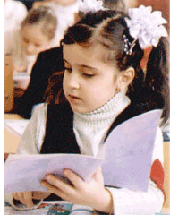
I) Ситуация такова. Вы недовольны своим сыном-первоклассником: стал хуже учиться, в школу и из школы опаздывает, в дневнике много замечаний. Так больше продолжаться не может, решаете вы, и приглашаете сына на серьезный разговор.

а) Вы представили, что ожидает от вас мальчик?
б) Задание. Сядьте на стул. Мальчика попросите встать напротив, в полутора метрах от вас, и молча начните разглядывать его, отмечая примерно следующее: «Глаза — мои. И уши торчат точно так же, как на моих детских фотографиях. Господи, а коленки-то как поцарапаны! Меня мама тоже вечно за грязные коленки ругала... А вырос-то: рубашка мала совсем...» и т. д.
в) Результат.
Родители, которые пробовали поступать таким вот образом, рассказывали о последствиях приблизительно одно и то же: дети долго не выдерживали.
— А что происходило?
— Ой, он как бросился мне на шею, разревелся и закричал: «Мамочка, миленькая, как я тебя люблю, что хочешь для тебя сделаю!»
— А вы?
— Я тоже... разревелась. А потом мы сделали все уроки.
— Спокойно?
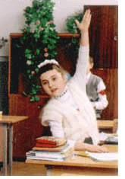
— Спокойно. Чистенько, быстро и правильно. Витюшка затем схватил сумку и спрашивает: «Давай я еще и в магазин схожу. Что купить надо? »
— А ругаться больше не хотелось?
— Какое там ругаться! Бедный ребенок отвык совсем, когда к нему по-хорошему, с вниманием да с любовью-то.

Любой провинившийся ребенок жалеет себя. Он ведь ничем не хуже других и не может понять, в чем причина его неудач. Но взрослые вместо сочувствия ругают мальчишку. Он и хочет сочувствия, и не ждет его. Весь его предыдущий опыт подсказывает: мама будет недовольна.
А мама не оправдала ожиданий сына. Мама сделала то, чего очень во взаимоотношениях — и мальчик стал стремиться сделать маме приятное (даже сходил в магазин!).
И очень здорово, что мама не отговорила мальчика сделать доброе дело для всей семьи (сходить в магазин). Ведь часто бывает, что дети готовы поступком доказать свои лучшие намерения, но родители, умиленные порывом, не закрепляют это стремление. Надо учить претворять добрые порывы в поступки.
Следующие два примера разберите вместе с родителями по предложенному выше плану. Пусть родители ответят: реальны ли такие действия детей в ответ на поведение родителей? Не выдуманы ли эти истории? Пусть взрослые постараются вспомнить аналогичные случаи из жизни, когда их родители или педагоги приятно удивляли своих воспитанников, пробуждая при этом совестливость и доброту. Как часто родители вглядываются в своих детей, пытаясь понять ход рассуждений мальчишек и девчонок? хотел ребенок, но чего он менее всего ожидал. Его потрясение стало следствием разрешения этого противоречия — между желаемым и ожидаемым.
Но и мама потрясена не меньше. Она (как и любая женщина) хотела бы слышать слова любви, но никак не ожидала услышать их именно в этой ситуации. В результате вместо конфронтации установился совершенно иной контакт
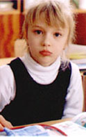

Пример 2 . «Поздно пришел из школы»
(рассказ мамы)

Была суббота. В этот день у Антона в школе был конкурс чтецов. Мы с ним приготовили костюм: он был Балдой в сказке Пушкина.
В 12 часов уроки обычно заканчиваются. Время — час. Два. Три... В четыре — звонок в дверь. Представляете, как я была готова к встрече?
Открываю дверь — стоит мой ребенок. Брюки облиты клеем. Оказывается, последним уроком у них был труд и с 12 часов весь этот клей успел качественно высохнуть. Снимает куртку, а под ней рубашка, которую я дала ему для участия в конкурсе. А где же его рубашка? А она, оказывается, потерялась. Ключ от дома тоже потерян. Можете представить мою первую реакцию?
Не знаю, как . я только сдержалась— повернулась и, ничего не говоря, ушла в свою комнату. Меня аж трясло всю. Но ничего, посидела в своей комнате, представила, как он шел из школы домой, как он боялся встречи со мной. Вспомнила его в дверях — замкнутый, напряженный весь... Слышу, хлопнула дверь — ушел в свою комнату.
Думаю — пойду я его пожалею. Захожу к нему, прижала к себе: «Расстроился, Антон? Черт с ним — попробуем брюки отстирать, рубаху новую купим. С ключами сложнее, но попробуем новые заказать, и все будет нормально...» Он как заревел у меня, представляете? У него вот такие слезы горохом катятся: «Ты, говорит, знаешь, ведь мы первое место на конкурсе чтецов заняли!»
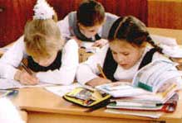
Это была совершенно неожиданная для "меня реакция. Я никогда не видела Антона таким. Я и сама никогда так к сыну не относилась — до этого мы были просто мамой и сыном. А в тот вечер, если, конечно, так можно сказать, стали друзьями.
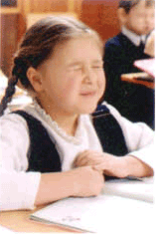
Пример 3. «Домашнее задание» (рассказ отца)
Дочь сидела за математикой уже часа полтора, а я пытался объяснить ей какое-то алгебраическое действие. И чем больше и старательнее я объяснял, тем больше тупела на глазах Аня. И тогда я вспылил и начал ругаться.
— На Аню?
— Нет. На себя. «Тупица,— орал я,— идиот. Два института за плечами, а элементарное действие ребенку объяснить не можешь!» Я тогда в самом деле очень сильно разозлился.
— А как отреагировала девочка?
— Сначала она испугалась — это оттого, что я заорал. А потом с тревогой стала смотреть на меня. Я проорался и ушел. Минут через пятнадцать Анька тихонечко подходит ко мне и протягивает листочек с решением. Там все правильно. «Ну вот,— говорю,— видишь, сама сообразила». А она мне в ответ:
«Ты, папочка, не волнуйся, никакой ты не глупый, если бы ты мне не помог, я ничего не решила бы». «Ах ты, хитруля»,— говорю ей. А она прижалась ко мне, словно киска, и по руке гладит...
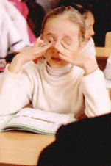
Приведенные примеры показывают, как потенциальные конфликты, чреватые длительным нарушением нормальных отношений, разрешались быстро и эффективно. И главное — их разрешение не оттолкнуло, а сблизило детей и взрослых. В этом, наверное, и заключается искусство воспитания—использовать конфликтные ситуации для укрепления взаимоотношений и любви между людьми, особенно если это одна семья. Методика достаточно проста. Но это не значит, что ею легко будет воспользоваться. Искусство и творчество неотделимы друг от друга. И приведенные примеры — это не столько образцы для подражания, сколько иллюстрации Изложенного метода. Но все эти случаи взяты из реальной практики родителей.
Подводя итог, советуем запомните следующее.
- Ответственность за правильное разрешение конфликтной ситуации лежит исключительно на воспитателе.
- В момент гнева необходимо уберечь ребенка от нашего раздражения, на время уйти от него или направить гнев в сторону от сына или дочери.
- Оценив ситуацию, попытайтесь представить ожидания ребенка: чего он в данный момент более всего боится? К какой родительской реакции он готов (против чего уже выставил внутреннюю психологическую защиту) Чего хотел бы, но никак от нас не ожидает? Только после этого принимайте решение.
«ПОСИДИМ В ТИШИНЕ»

О наказании

Наказываете ли Вы своих детей? Как? За что? За что поощряете? Как? ________________________________________________________________________________________________________________________________________________________________________________________________________
Ваше отношение к физическим наказаниям? __________________________________________________________________________________________________________________________________________________________________________________________________________
Каким бы Вы хотели видеть своего ребенка? _________________________________________________________________________________________________________________________________________________________________________________________________________
При каких условиях надобность наказаний в семье отпадает? _________________________________________________________________________________________________________________________________________________________________________________________________________
Надо ли извиниться перед ребенком, если выяснилось, что наказали несправедливо? _________________________________________________________________________________________________________________________________________________________________________________________________________
Надо ли наказывать за плохую оценку? ______________________________________________________________________________________________________________________________________
Можно ли наказывать дважды за один и тот же проступок? ___________________________________________________________________________________________________________________________________
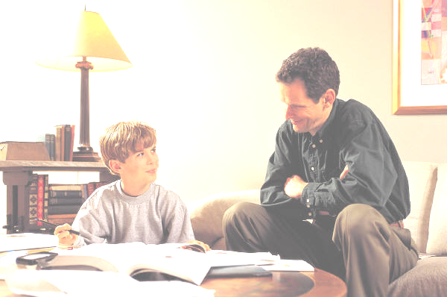
За какие из перечисленных видов деятельности надо поощрять? Хорошая учеба, примерное поведение, благородный поступок ________________________________________________________________________________________________________________________________________________________________________________________________________________________________________________________________________________
Надо ли наказывать трудом? ________________________________________________________________________________________________________________________________________
В чем вред физических наказаний? ________________________________________________________________________________________________________________________________________________________________________________________________________________________________________________________________________________
Мини-анкета «Общение детей и родителей в лицах»
Уважаемые папы и мамы!

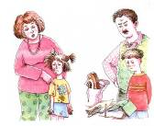
Внимательно посмотрите на предлагаемые мимические выражения лица и ответьте на следующие вопросы:
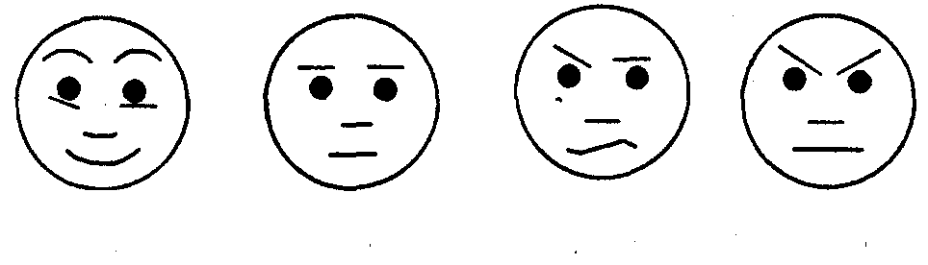

1 2 3 4

1. С каким лицом вы чаще всего общаетесь со своим ребенком?
2. С каким лицом чаще всего общается с вами ваш ребенок?
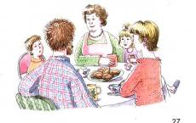
3. Каким, по вашему мнению, должно быть лицо вашего ребенка во время общения с вами?

ИНФОРМАЦИЯ К РАЗМЫШЛЕНИЮ.

- Разрешайте конфликты мирно.
- Ребенка постоянно критикуют – он учится ненавидеть.
- Ребенка высмеивают – он становится замкнутым.
- Ребенка хвалят – он учится быть благородным.
«С ЧУВСТВОМ И ТОЛКОМ»

Общаться с ребенком – как?

ТЕСТ: «КАКОЙ Я РОДИТЕЛЬ?»
Вы излишне терпимы или, наоборот, непомерно регламентируете жизнь своего ребенка? Ответив искренне на вопросы теста, вы узнаете, насколько правильный тон вы выбрали во взаимоотношениях с детьми. Ответить надо лишь одним словом: «да» или «нет».

1. Гордитесь ли вы тем, что ваш ребенок уже с детства был аккуратным?
2. Поощряете ли вы его, когда он приносит хорошую оценку?
3. Умеете ли вы правильно отвечать своему ребенку на вопросы, связанные со взаимоотношением полов?
4. Знаете ли вы точно, что ребенок должен, а чего не должен есть, чтобы его рацион соответствовал требованиям медиков?
5. Часто ли вы целуете или гладите своего ребенка?
6. Настаиваете ли вы на том, чтобы ребенок сам поддерживал порядок в своей комнате?
7. Способны ли вы в присутствии ребенка признать свою ошибку?
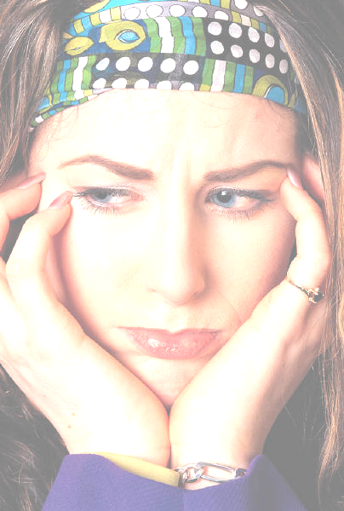
8. Уважаете ли вы право ребенка на личную тайну (письма, ведение дневника)?
9. Есть ли у вас привычка часто повторять: «В мое время...» или «Ребенок должен держать язык за зубами»?
10. Делитесь ли вы с детьми своими радостями и горестями?
11. Бывает ли, что вы в качестве наказания запрещаете ребенку смотреть телевизор?
12. Спрашиваете ли вы у ребенка, как он проводит свободное время?
13. Если бы придумали робота-воспитателя, способного идеально воспитывать детей, приобрели бы вы такую машину?
14. Критикуете и наказываете ли вы своих детей в присутствии посторонних

Теперь посмотрите на приведенную ниже таблицу. Каждый ваш ответ, который совпал с ответами, данными в таблице, оценивается одним баллом. Сложив все баллы и заглянув в ключ теста, вы узнаете мнение психологов о вашем методе воспитания.

1- Нет.
2- Нет
3- Да
4- Да
5- Да
6- Нет
7- Да
8- Да
9- Нет
10- Да
11- Нет
12- Нет
13- Нет
14- Нет

1—2 балла. Роль родителей освоена вами вполне: вы слишком строги и педантичны. Вам стоит быть чуть терпимее.
3—5 баллов. Ваш результат не из лучших. Не будьте так жестки в своих требованиях к детям, дайте им возможность что-то решать и самостоятельно.
6—8 баллов. Средний результат, свидетельствующий о неустойчивости вашей позиции. Порою вы слишком требовательны к детям, порою слишком многое им позволяете.
9—11 баллов. Думается, вы с радостью и разумно воспитываете своих детей, хотя и не знакомы со всеми премудростями педагогики.
12—13 баллов. Вы на редкость хорошие родители, надежная опора в жизни ребенка.

ДЕЛАЙТЕ – НЕ ДЕЛАЙТЕ
При общении с детьми не следует употреблять следующие выражения:

я тысячу раз говорил тебе, что…
- сколько раз надо повторять…
- о чем ты только думаешь…
- неужели тебе трудно запомнить, что…
- ты становишься…
- ты такой же, как…
- отстань, некогда мне…
- почему Лена (Настя, Вася и т.д.) такая, а ты – нет…
- При общении с детьми желательно употребление следующих выражений:
- ты у меня самый умный (красивый и т.д.)
- как хорошо, что у меня есть ты
- ты у меня молодец
- я тебя очень люблю
- как ты хорошо это сделал, научи меня
- спасибо тебе, я тебя очень благодарна
если бы не ты, я бы никогда с этим не справился
«ПОСИДИМ В ТИШИНЕ»

Какой я воспитатель?..

Какой вы воспитатель? Кому не хочется получить ответ на этот вопрос! Именно поэтому мы предлагаем вам тест-игру. Отметьте те фразы, которые вы наиболее часто употребляете в общении со своим ребенком.

Вопрос | Балл
1. Сколько раз тебе повторять? | 2
2. Посоветуй мне, пожалуйста. | 1
3. Не знаю, что бы я без тебя делала. | 1
4. И в кого ты только такой уродился?! | 2
5. Какие у тебя замечательные друзья! | 1
6. Ну на кого ты похож(а)?! | 2
7. Я в твои годы..! | 2
8. Ты моя опора и помощник(ца). | 1
9. Ну что за друзья у тебя?! | 2
10. 0 чем ты только думаешь?! | 2
11. Какая (какой) ты у меня умница! | 1
12. А как ты считаешь, сынок (доченька)? | 1
13. У всех дети как дети, а ты... | 2
14. Какой ты у меня сообразительный (ая)! | 1

Оценка результатов

Подсчитайте общее количество баллов. Если вы набрали 5— 7 баллов, значит, живете с ребенком душа в душу. Он искренне любит и уважает вас, ваши отношения способствуют становлению его личности.
Сумма баллов от 8 до 10 свидетельствует о намечающихся сложностях во взаимоотношениях с ребенком, непонимании его проблем, попытках перенести вину за недостатки в его развитии на самого ребенка.
11 баллов и выше — вы непоследовательны в общении с ребенком. Его развитие подвержено влиянию случайных обстоятельств. Стоит задуматься над этим!

ИНФОРМАЦИЯ К РАЗМЫШЛЕНИЮ.
- Помогайте, когда просит.
- Не вмешивайтесь в его занятия, которые ему по плечу.
На заметку родителям: хотите вырастить одаренного ребенка?

Если вы согласны с 20% этих советов, то вам необходимо срочно подумать над остальным.
Если советы устраивают вас и соответствуют вашей программе воспитания на 50%, у вас все должно получиться, у вас есть на это шансы.
Если вы выполняете все эти советы на 90%, дайте больше свободы ребенку и себе.
- Я отвечаю на все вопросы ребенка насколько возможно терпеливо и честно. Серьезные вопросы и высказывания ребенка я воспринимаю всерьез.
- У нас в квартире стоит витрина, на которой ребенок может демонстрировать свои работы. Я не ругаю ребенка за беспорядок в комнате или на столе, если это связано с творческим занятием и работа еще не закончена.
- Я предоставил ребенку комнату или специальный уголок исключительно для самостоятельных творческих занятий.
- Я показываю ребенку, что он любим таким, какой он есть, а не за его достижения.
- Я предоставляю ребенку посильную возможность в проявлении заботы.
- Я помогаю ребенку строить его планы и принимать решения.
- Я стараюсь показать ребенку интересные места.
- Я помогаю ребенку улучшать результаты его работы.
- Я помогаю ребенку нормально общаться с детьми и рад видеть их у себя в доме.
- Я никогда не говорю ребенку, что он хуже других детей.
- Я никогда не наказываю ребенка унижением.
- Я покупаю ребенку книги, связанные с его интересами.
- Я приучаю ребенка мыслить самостоятельно.
- Я регулярно читаю ребенку.
- Я приучаю ребенка к чтению с детства.
- Я пробуждаю фантазию и воображение ребенка.
- Я внимательно отношусь к потребностям ребенка.
- Я нахожу время, чтобы каждый день побыть с ребенком наедине.

- Я позволяю ребенку принимать участие в планировании семейного бюджета.
- Я никогда не ругаю ребенка за неумение и ошибки.
- Я хвалю ребенка за учебную инициативу.
- Я учу ребенка свободно общаться со взрослыми любого возраста.
- Я позволяю ребенку играть со всяким хламом.
- Я побуждаю ребенка учиться решать проблемы самостоятельно.
- В занятиях ребенка я нахожу достойное похвалы.
- Не существует тем, которые я совершенно исключаю для обсуждения с ребенком.
- Я помогаю ребенку быть личностью.
- Я помогаю ребенку находить заслуживающие внимания телепрограммы.
- Я развиваю в ребенке позитивное восприятие его способностей.
- Я никогда не отмахиваюсь от неудач ребенка, говоря: «Я это тоже не умею».
- Я поощряю в ребенке максимальную независимость от взрослых.
- Я верю в здравый смысл ребенка и доверяю ему.

ПЫТАЕТЕСЬ ЛИ ВЫ ПОНЯТЬ СВОЕГО РЕБЕНКА?

Из трех ответов на каждый вопрос выберите один, затем подсчитайте, каких ответов больше всего – А, Б, В. Под каждой буквой прочтите мнение о себе.
А – это тип авторитарного родителя, который мало доверяет своему ребенку, мало понимает его потребности.

Б – это тип родителя, понимающего, признающего права ребенка на личный опыт, даже ошибки, и пытающегося научить его отвечать за себя и свои поступки.

В – тип родителя, не пытающегося понять ребенка, основным его методом воспитания является порицание и наказание.

1. Ребенок капризничает. Не ест суп, хотя всегда ел. Вы:
а) дадите ему другое блюдо;
б) разрешите выйти ему из-за стола;
в) не выпустите его из-за стола до тех пор, пока не съест все.
2. Ваш ребенок во дворе «крупно» поссорился со сверстниками. Вы:
а) идете во двор и «разбираетесь» с детьми;
б) советуете ребенку самому уладить конфликт;
в) предлагаете остаться дома.
3. Ваш ребенок смотрит фильм, вместо того чтобы делать уроки. Вы:
а) начнете его ругать, кричать;
б) попытаетесь выяснить, почему он не делает уроки, возможно, сядете рядом и разберете вместе с ним домашнее задание;
в) без слов выключите телевизор.
4. Ваш ребенок скрыл от вас полученные двойки;
а) вы в гневе и за двойки и за их сокрытие, запрещаете все, кроме уроков;
б) пытаетесь помочь исправить положение;
в) физически или как-нибудь иначе наказываете подростка.
5. Ваш сын (дочь) гораздо позже назначенного времени вернулся(ась) домой:
а) не выяснив причины начинаете ругать;
б) обсудите случившееся, выясните, почему задержался и договоритесь, что впредь опозданий не будет;
в) накажете.

ИНФОРМАЦИЯ К РАЗМЫШЛЕНИЮ.

Рассказывайте о своих проблемах, делитесь своими чувствами.

ТЕСТ: «КАКОЙ Я ВОСПИТАТЕЛЬ?»

По результатам ответов на эту анкету можно определить, верно ли выбран принцип воспитания детей.
Можете ли вы:
- В любой момент оставить все свои дела и заняться ребенком?
- Посоветоваться с ребенком, несмотря на его возраст?
- Признаться ребенку в ошибке, совершенной по отношению к нему?
- Извиниться перед ребенком в случае, если вы были не правы?
- Овладеть собой и сохранить самообладание, даже если поступок ребенка вывел вас из себя?
- Поставить себя на место ребенка?
- Поверить хотя бы на минутку, что вы добрая фея или прекрасный принц?
- Рассказать ребенку поучительный случай из детства, представляющий вас в невыгодном свете?
- Всегда воздерживаться от слов и выражений, которые могут ранить ребенка?
- Пообещать ребенку исполнить его желание за хорошее поведение?
- Выделить ребенку один день, когда он может делать, что желает, и вести себя, как хочет, а вы при этом ни во что не вмешиваетесь?
- Не прореагировать, если ваш ребенок ударил, толкнул или незаслуженно обидел другого ребенка?
- Устоять против слез, капризов, просьб, если известно, что это прихоть?

Варианты ответов:

А — могу и всегда так поступаю — 3 балла.
Б — могу, но не всегда так поступаю — 2 балла.
В — не мог — 1 балл.

От 30 до 39 баллов — вы придерживаетесь правильных принципов воспитания.
От 16 до 30 баллов. Ваш метод воспитания — кнут и пряник.
Менее 16 баллов — у вас нет педагогических навыков и желания воспитывать ребенка.

ИНФОРМАЦИЯ К РАЗМЫШЛЕНИЮ.

Как можно чаще бывайте с ребенком, занимайтесь, читайте, играйте, пишите друг другу письма и записки.

«ПОСИДИМ В ТИШИНЕ»

Это непонятное слово «АДАПТАЦИЯ»

С физиологической точки зрения процесс приспособления ребенка к школе проходит 3 этапа.

Первый из них — ориентировочный, когда организм на комплекс новых воздействий отвечает бурной реакцией и напряжением всех своих систем — это этап "физиологической бури", продолжительность которого 2—3 недели.

На втором этапе отмечается неустойчивое приспособление организма, находятся какие-то оптимальные варианты реакций на эти воздействия.

На третьем этапе организм находит наиболее подходящие варианты реагирования на нагрузку, требующие меньшего напряжения всех систем. Продолжительность всех трех этапов составляет 5—6 недель, причем наиболее сложным оказывается период с первой по четвертую недели. Окончание его приходится на 10—15 октября.

Что же конкретно происходит с организмом в первые недели обучения?

Прежде всего отмечается низкий уровень и неустойчивость работоспособности, напряжение сердечно—сосудистой системы, низкие показатели координации различных систем организма между собой. Если сравнивать эти воздействия с воздействиями на организм взрослого, то это примерно соответствует действию невесомости на космонавта. Не случайно поэтому у значительной части учеников в конце занятий отмечается резко выраженное утомление. Только на пятой-шестой неделе обучения наблюдается стабилизация показателей работоспособности, снижается напряжение основных жизнеобеспечивающих систем организма.

Наряду с психофизиологической адаптацией происходит и психологическая адаптация первоклассника к школе. Исследования Э.М.Александровской показали, что только 56% детей обладают адекватной формой такой адаптации. Среди оставшихся 30% составляют дети с неустойчивой адаптацией, для которых характерна повышенная утомляемость, заболеваемость, нарушения сна, склонность к страхам, и 14% — дети с нарушениями форм социально—психологической адаптации, выражающейся в плохом усвоении учебной программы, поведенческих проблемах, трудностях в установлении контактов с учителями и сверстниками. Этими же исследованиями установлено, что трудности протекания адаптации ребенка к школе в значительной мере обусловлены его личностными особенностями. Выделено несколько личностных типов, среди которых доля детей, составляющих так называемый гармонический тип, только 35%. Эти дети не испытывают трудностей в обучении, хорошо овладевают программой, стремятся к высоким результатам. В психологическом плане — это интеллектуальные, общительные и уверенные в себе дети, с достаточно развитым самоконтролем.
Из сказанного следует, что самые первые шага ребенка в школе должны находиться под пристальным вниманием родителей, педагогов и врачей, что эти шаги нелегко даются и организму, и психике ребенка, и потому так важно и необходимо знать особенности психического развития младшего возраста.

